**Муниципальное бюджетное дошкольное образовательное учреждение городского округа Королев Московской области**

**«Детский сад комбинированного вида №1 «Родничок» (МБДОУ «Детский сад №1)**

141078, Россия , Московская область , город Королев, улица Сакко и Ванцетти, дом 18а,

тел.8(495)-511-49-56, e-mail: [dоу1@bk.ru](mailto:dоу1@bk.ru)

«Рекомендации родителям по домашнему чтению детям 3-4 лет»

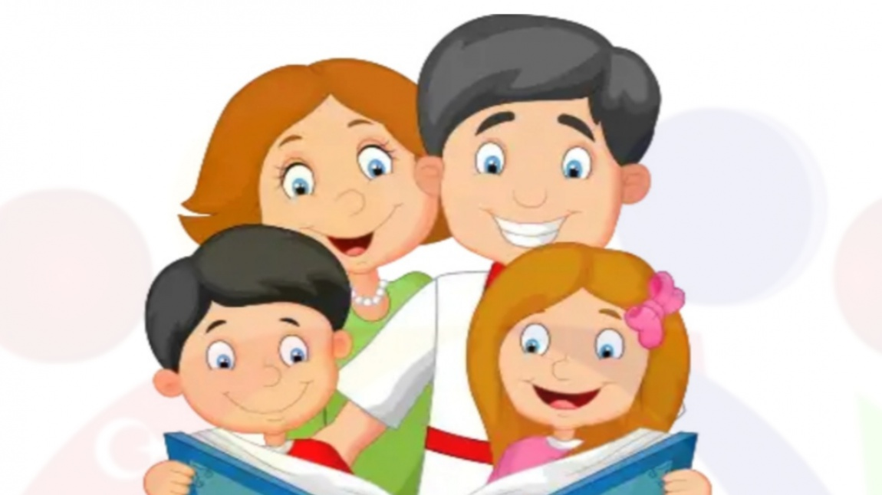

Воспитатель: Цыбульская Г.П.

2020г.



**Книга -**это неотъемлемая часть воспитания ребенка. С ее помощью он сможет найти ответы на интересующие его вопросы, познавать мир и самого себя, переживать истории героев, фантазировать развитие дальнейших событий того или иного произведения.

Возвращаясь из детского сада, занимаясь **домашними делами**, **родители** имеют большие возможности для того, чтобы подготовить ребенка к встрече с новой книгой или побеседовать об уже прочитанной сказке или истории. В таком случае **чтение становится желанным**, ожидаемым. Кроме того, в режиме дня необходимо выделить определенное время, чтобы к этому часу малыш настраивался на восприятие книги. Всегда найдется 15-20 минут, чтобы почитать ребенку. **Чтение** должно проходить в спокойной обстановке, когда ничто не отвлекает ребенка и окружающие относятся к его занятиям *«уважительно»*.

Помните! Ребенок не может быть все время пассивным слушателем, поэтому во время **чтения** надо активизировать его внимание. Пусть малыш за вами повторяет слова, отвечает на вопросы, рассматривает иллюстрации.

**Методические приемы, облегчающие восприятие читаемого.**

Чтобы научить детей слушать художественное произведение, помочь им усвоить его содержание и эмоциональный настрой, воспитатель обязан читать выразительно, кроме того, он пользуется дополнительными методическими приемами, развивающими у детей навыки слушания, запоминания, понимания. Это:

1) повторное чтение всего текста,

2) повторное чтение отдельных частей его.

***Чтение    может сопровождаться:***

1) игровыми  действиями детей;

2) предметной наглядностью:

а) рассматриванием игрушек, муляжей,

б) рассматриванием иллюстраций,

в) привлечением внимания слушателей к реальным объектам;

3) словесной помощью:

а) сравнением со сходным (или противоположным) случаем из  
жизни детей или из другого художественного произведения.

б)   постановкой после чтения поисковых вопросов «Почему понравился герой? А как бы ты поступил на его месте?»

в) подсказыванием при ответах детей слов-эпитетов, обобщенно называющих существенную черту образа (храбрец трудолюбивая, бездельница, добрый, злой, решительный, мужественный и т.д.)

**Рекомендации  для чтения во второй младшей группе (3-4 лет)**

**- Песенки, потешки:** «Пальчик-мальчик..», «Ночь пришла..», «Сорока, сорока..», Тили-бом! Тили-бом!...», «Как у нашего кота…», «Жили у бабуси..», Кисонька-мурысенька..», «Травка-муравка», «Дождик, дождик, пуще..», «Божья коровка..», «Радуга-дуга…»

**- Сказки:** «Рукавичка», «Коза-дереза», «Два жадных медвежонка», «У солнышка в гостях», «Пых», Лесной мишка и проказница мышка», «Петух и лиса», «Колобок», «Волк и козлята», «Кот, петух и лиса», «Гуси-лебеди», «Снегурочка и лиса», «Бычок – черный бочок, белые копытца», «У страха глаза велики.

**- Поэзия:** К. Бальмонт. «Осень»,  А. Блок. «Зайчик», А. Плещеев. «Осень наступила», «Весна», А. Пушкин. «Ветер, ветер! Ты могуч!», «Свет наш солнышко!», С. Черный «Приставалка», «Сказка об умном мышонке», К. Чуковский. «Путаница», «Краденое солнце», «Мойдодыр», «Муха-цокотуха», «Айболит», «Что такое хорошо, что такое плохо?».

***«Какие сказки читать ребенку на ночь»***

Уважаемые **родители**, задумывались ли вы когда-нибудь над тем, как часто, с **каким настроением и какие сказки вы читаете** своим детям перед сном.

Конечно, у вас много дел, вы пришли с работы уставшие, но еще нужно переделать домашние дела. И что в таких случаях вы говорите своему **ребенку**: «Мы не можем тебе **почитать**, мы очень устали, но зато мы купили тебе новую книжку, в ней много красивых картинок пойди, посмотри». А ваш **ребенок** ждал от вас не этого ответ. Он надеялся, что мама или папа оставят на время свои дела и придут **почитать ему новую сказку**. Уважаемые **родители**, запомните, пожалуйста, что ваш **ребенок** ждет не только чтения **сказок**, но и общения с вами родными, любимыми, близкими людьми, которых не видел целый день и очень скучал.

**Сказка** перед сном – это ваше общение со своим **ребенком на волшебном**, понятном ему языке, это маленькие безопасные уроки жизни. **Сказка на ночь** – это своего рода пожелание спокойной ночи своему **ребенку**.

Наконец-то вы решили уделить внимание своему **ребенку**. Взяли с полки первую попавшуюся **сказку и начали ее читать**. И тут вы допускаете большую ошибку. Джанни Родари о **сказке сказал**: «Она средство приобщения **ребенка к жизни людей**, к миру человеческих судеб, к миру истории. Кладезь характеров и судеб, откуда **ребенок** черпает сведения о реальности, которые он еще не знает, черты будущего, о котором он еще не умеет задумываться». И поэтому, как вы думаете, ваш **ребенок** 2-3 лет сможет понять смысл, историю, испытать восторг, слушая например **сказку***«Алиса в стране чудес»* Л. Кэррола. Конечно же, нет, он потеряет интерес и перестанет вас слушать, займется своими делами или просто начнет капризничать. И все это произойдет из-за того что не был сделан выбор **сказки**, для вечернего чтения, по возрасту вашего **ребенка**. Помните, пожалуйста, это выбирая книгу!

Если вашему **ребенку** полтора-два года то вам подойдут книжки с картинками, с большими иллюстрациями, не перегруженных обилием деталей. Лучше всего если на рисунках будут изображены самые простые действия и предметы. В этом возрасте дети любят *«****читать****»* с мамой такие книжки по многу раз. Не лишайте малыша этого удовольствия, потом что оно прекрасно развивает речь и память вашего крохи. Если вашему **ребенку два-три года**, то малыши этого возраста не всегда могут установить причинно-следственные связи и еще с трудом понимают сложные сюжеты. Волшебные **сказки** с 3-5 персонажами и **рассказы про животных – то**, что вам нужно. Такое чтение постепенно подготовит ваше чадо к восприятию длинных историй. После четырех- пяти лет, принимайтесь за длинные истории с большим количеством героев. Только перед началом чтения очередной главы всегда уточняйте у **ребенка**, на чем остановились в прошлый раз. Это нехитрое упражнение прекрасно развивает память и грамотную речь, а также навыки **пересказа**. В период с шести до семи лет, **ребенок** уже способен осмысливать многие произведения на уровне установления связей между внешними фактами. Он начинает анализировать смысл **сказки**, ее эмоциональный подтекст. При выборе **сказки для этого возраста**, надо учитывать, каковы герои, к чему они стремятся, как поступают, чему у них может научиться ваш **ребенок**.

**Читайте своим детям**, уделяйте им как можно больше времени, своего внимания и всегда помните, что *«счастливое детство нельзя вернуть, но его можно подарить»*. Это в ваших силах сделать своего **ребенка грамотным**, **начитанным и счастливым**.

**Совместным чтением вы открываете для своего ребенка интересный и красочный литературный мир. И помните, таким простым способом вы дарите своему ребенку огромное количество счастья и любви.**